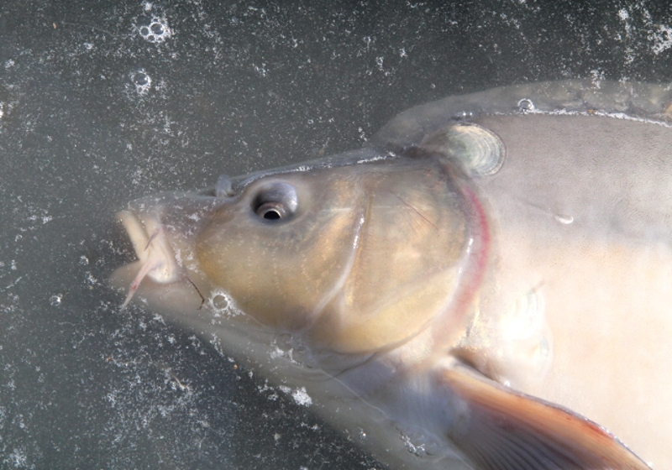

Kdy: 5.6.2016
Kde: Vojický rybník
(bod GPS: 50°23'33.804"N, 15°29'18.434"E )

Přihlášky: MO Ostroměř – Český rybářský svaz
Ing. Ota Dousek (774 006 808) dousek.ryby@seznam.cz
Bc. Martin Černý (728 646 423) tcernosi@seznam.cz
Pravidla:
- startovné 150,-Kč
- lovná místa se losují (podmínky dle rybářského řádu)
- lov na jeden prut (lov na položenou, na plavanou)
- bodování úlovků: bílá ryba (1 kus = 10bodů), ostatní (1cm= 1 bod)

Program:
- prezentace 7:00- 7:30 hod
- start 7:30 hod
- první poločas 7:30 -10:30 hod
- přestávka 10:30 - 11:30 hod
- druhý poločas 11:30 - 13:30 hod
- vyhodnocení 13:30 - 14:30 hod
Český rybářský svaz, MO Ostroměř, Domoslavická, 507 52 Ostroměř. Občerstvení zajištěno (v ceně startovného)

